Posen, 24.04.2024
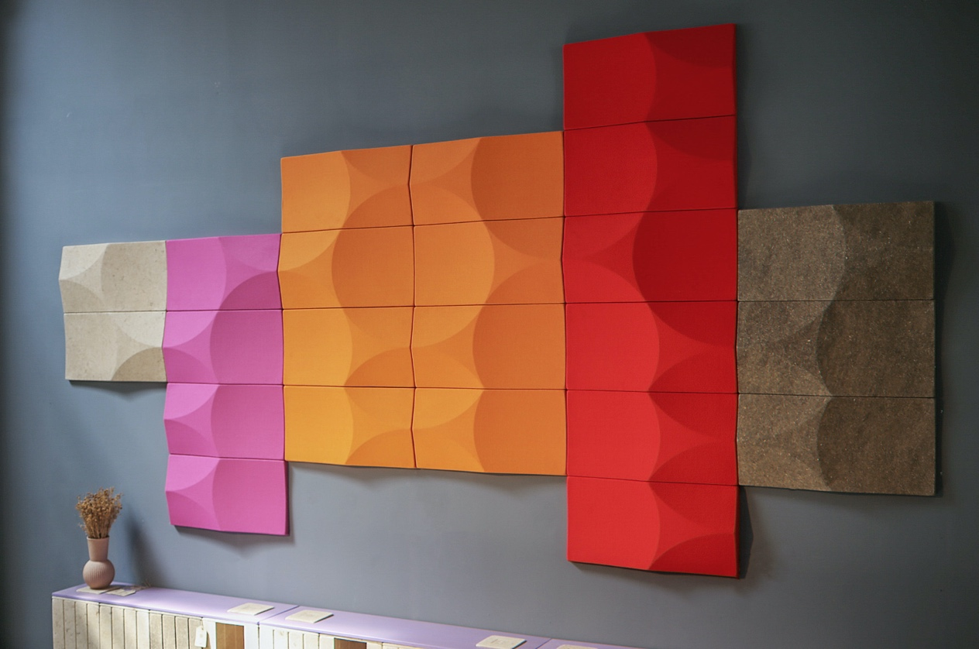
Nachhaltigkeit, Innovation und Design: VANK auf der Milan Design Week 2024

VANK nahm zum ersten Mal auf der Milan Design Week 2024 teil, die vom 15. bis 21. April stattfand. Unsere nachhaltigen Produkte wurden im Rahmen einer Ausstellung präsentiert, die von der italienischen Isola Design Group im Lampo Milano, einem beeindruckenden Objekt mit grüner DNA im stimmungsvollen Stadtteil Isola, organisiert wurde.

Das Isola Design Festival fand bereits zum achten Mal im Rahmen der Mailänder Designwoche 2024 statt. Das diesjährige Motto This Future is Currently Unavailable sollte Designer dazu ermutigen, sich den drängenden Herausforderungen der realen Welt zu stellen. Isola lud die Teilnehmer ein, zukunftsweisende Konzepte zu präsentieren, die Innovation, Nachhaltigkeit, Design und Handwerk miteinander verbinden und das Potenzial der Branche aufzeigen. Während des Isola Design Festivals stellten mehr als 320 Designer, Künstler und Hersteller aus der ganzen Welt ihre Arbeiten in verschiedenen Stadtteilen Mailands aus, darunter zum ersten Mal auch im Lampo in der Via Valtellina 5. Lampo Milano, der Hauptschauplatz des Isola Design Festivals, ist ein beeindruckendes, 40.000 Quadratmeter großes Areal mit grüner DNA, das durch die Umgestaltung des ehemaligen Bahnhofs Scalo Farini entstanden ist.

Is One Life Enough?

Die Ausstellung thematisierte die Verwendung von Produkten und Materialien über ihre normale Nutzung und Lebensdauer hinaus. Der Gedanke der Nachhaltigkeit war überall präsent - in den Exponaten, in der Dekoration und in der Ausstattung der Räume. Die Sockel der Ausstellungspodeste wurden aus recycelten Eierverpackungen und die oberen Platten aus Myzel hergestellt.

Im Mittelpunkt der Ausstellung Is One Life Enough? der Isola Design Group standen unsere nachhaltigen Designlösungen. Besonderes Interesse fanden die Akustikwandpaneele aus Biomaterialien, die in der gepolsterten Variante zu dynamischen und farbenfrohen Akustikreliefs arrangiert werden können. Außerdem präsentierten wir unser preisgekröntes modulares Möbelsystem VANK_CUBE, das ebenfalls aus Biomaterialien besteht. CUBE wurde mit dem Deutschen Innovationspreis 2023 ausgezeichnet, war Finalist beim britischen Mixology Award 2023 und steht auf der TOP100-Liste 2024 des OFFICE ROXX.

Im Mittelpunkt der VANK_Ausstellung im Lampo stand die Idee, dass Energie ein integraler Bestandteil des innovativen Designprozesses ist, so wie Sonnenenergie für die Photosynthese und das Wachstum von Pflanzen unerlässlich ist. Bei diesem Prozess nehmen Pflanzen Kohlendioxid aus der Atmosphäre auf und wandeln es in Biomasse um, die dann in kreativen und produktiven Prozessen verwendet wird. Je mehr Produkte auf nachwachsenden pflanzlichen Rohstoffen basieren, desto geringer ist die Abhängigkeit von Erdöl und desto kleiner der CO2-Fußabdruck. Diese Synergie zwischen Natur und menschlicher Erfindungskraft eröffnet neue Möglichkeiten für eine nachhaltige Entwicklung und kreative Designansätze. In Zusammenarbeit mit der polnischen Firma The True Green wurde unser Ausstellungsbereich mit lebenden Hanfpflanzen aus Italien dekoriert.

Iconic Awards 2024 für VANK_LONG

Während der Milan Design Week fand die Preisverleihung des German Design Council statt, an der auch VANK teilnahm. Dabei wurde uns eine besondere Ehre zuteil: Unser neuer Loungesessel mit Fußbank VANK_LONG, entworfen von Anna Vonhausen, gewann den Iconic Awards 2024 in der Kategorie Interior Products. VANK_LONG wurde auch in der digitalen Ausstellung in der Galerie Amy-d Arte Spazio in der Via Lovalio 6 in Brera präsentiert.

Boucléstoffe in Sunset-Farben von KVADRAT

Die Milan Design Week war eine ausgezeichnete Gelegenheit, die Ergebnisse unserer Zusammenarbeit mit der Marke Kvadrat, Hersteller von hochwertigen Möbelbezugsstoffen, zu präsentieren. Der weiche Boucléstoff Elle in den Farben des Sonnenuntergangs wurde für den Loungesessel VANK_LONG mit seinen charakteristischen halbrunden Kissen verwendet.

Verwendete Kollektionen:

VANK_CUBE ist ein modulares Möbelsystem in Kubusform, das eine variable, funktions- und bedarfsorientierte Gestaltung eines umweltfreundlichen Arbeitsplatzes in Räumen jeder Größe entsprechend den sich ändernden Bedürfnissen der Nutzer ermöglicht. Das Design fördert kreatives Denken und eine kollektive Arbeitskultur. Die Elemente von VANK_CUBE bestehen aus einem innovativen Biokomposit auf Basis von Flachs und Hanf, zwei schnell wachsenden einjährigen Pflanzen, die mehr CO₂ binden als Bäume. Der VANK_CUBE von Anna Vonhausen ist Gewinner des Deutschen Innovationspreises 2023, steht auf Platz 10 der TOP100 des Office Roxx Magazins und war Finalist beim Mixology North Wettbewerb 2023.

VANK_Paneele verbinden ökologische Werte mit menschlichen Bedürfnissen und dem Streben nach Gesundheit und Wohlbefinden. Die firmeneigene Technologie verwendet erneuerbare Materialien um Formen zu schaffen, die den Schall dämmen und zur Beruhigung von Räumen beitragen. Die Akustikpaneele können von Designern beliebig zu großflächigen Reliefs konfiguriert werden, um kreative Gestaltungslösungen für Büros, öffentliche Räume und Privatwohnungen zu schaffen.
Das Produkt ist Finalist des Deutschen Nachhaltigkeitspreises 2022 und wurde mit dem Green Product Award 2022 und dem Iconic Award 2022 ausgezeichnet.

Durch die Verwendung von pflanzlichen Rohstoffen minimiert VANK den Einsatz von erdölbasierten Kunststoffen und trägt so zur Entwicklung der Kreislaufwirtschaft und zur Bekämpfung der Folgen der Klimakrise bei. Der Pflanzenrohstoff VANK_BIO hat einen negativen CO₂-Fußabdruck. Pflanzliche Rohstoffe wie Flachs und Hanf wandeln während ihres Wachstums im Prozess der Photosynthese Licht, Wasser und Kohlendioxid aus der Atmosphäre in Sauerstoff und Kohlenhydrate um, die dann Teil der Biomasse werden. Das schnelle Wachstum von Hanf - bis zu 4 Meter in 100 Tagen - macht ihn zu einem der am schnellsten verfügbaren CO2-Speicher. Laut IPCC-Berichten kann ein Hektar Hanf bis zu 15 Tonnen Kohlendioxid absorbieren.

VANK_LONG von Anna Vonhausen ist eine Möbelkollektion mit einer einzigartigen, industriell anmutenden Optik, die an den minimalistischen Bauhausstil erinnert. Die Sitzfläche mit elastischen Polstergurten bietet ein besonderes Nutzungs- und Wohlfühlerlebnis. Die nachhaltige Kollektion wurde aus einer Latexfüllung organischen Ursprungs hergestellt. Der modulare Charakter ermöglicht den Bau von Mehrsitzersofas und langen Sitzreihen mit Hilfe von Verbindungselementen. Die Basis bildet ein schwarzes Metallgestell, das die industriell anmutende Form des Möbels gekonnt unterstreicht. Die Konstruktion des Möbels erlaubt eine einfache Trennung und Wiederverwertung aller Möbelkomponenten am Ende ihres Lebenszyklus.
BILDER

WHAT THE VANK
VANK ist ein polnisches Team von Architekten, Ingenieuren und Handwerkern. Wir entwerfen Möbel. Objekte. Zeichen im Raum. Intelligent gestaltete Objekte - mit Respekt für die natürliche Umwelt und unter Verwendung moderner Technologien. Wir glauben an ein Modell der Kreislaufwirtschaft, das den Verbrauch natürlicher Ressourcen einschränkt, Abfälle reduziert und die Verwendung biologisch abbaubarer, erneuerbarer und recycelbarer Materialien fördert.
www.vank.design | Linkedin | Facebook | Instagram | YouTube | Pinterest

Interessieren Sie sich für Innovation, Nachhaltigkeit und zirkuläres Design? Folgen Sie uns für weitere Informationen über zukünftige Veranstaltungen!

PR-Kontakt

Natalia Sochacka, Marketing & Communications Manager,
natalia.sochacka@vank.design, + 48 601 553 221

